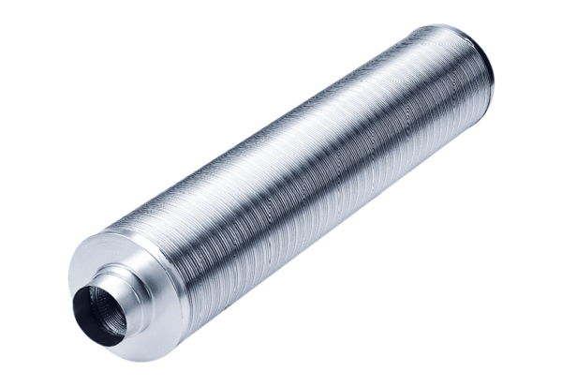Rurowy tłumik akustyczny RSR 16/50Opakowanie jednostkowe: 1 sztukaAsortyment: C
Numer artykułu: 0092.0324Producent: MAICO

